Задание:
Ответить на вопросы:
- Как украшался готический храм (перечислить, см. картинки в лекции)?
- У какого готического собора разные башни (см.картинки в лекции)?
- У какого готического собора башни не остроконечные (см. картинки в лекции)?

Лекция
Готический храм.
Вторым великим стилем средневековья была готика. Готический стиль зародился во Франции, и именно там были созданы самые прекрасные произведения этого стиля. Из Франции готика распространилась на другие страны Западной Европы. Господствовал готический стиль с 12 по 16 век, хотя в Италии от его отказались уже в 15 веке. Свое имя готический стиль получил уже позднее от германского племени - "готов", хотя они к этому стилю не имели никакого отношения. Это имя сначала было презрительным и должно было означать все дикое и варварское. В наше время готический стиль считается одним из самых тонких, прекрасных и удивительных художественных явлений.

Витражи в готическом храме
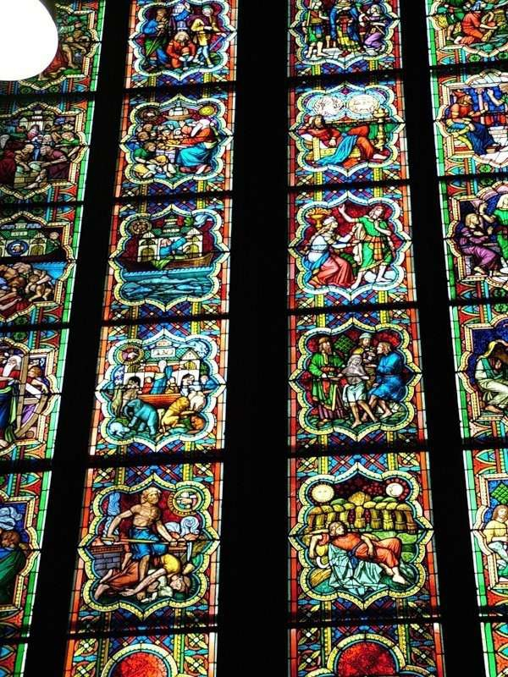
Великий русский писатель Н.В.Гоголь писал так восторженно отзывался о готике:«Готическая архитектура…есть явление такое, какого еще никогда не производил вкус и воображение человека…В ней все соединено вместе: этот стихийно и высоко возносящийся над головою лес сводов, окна огромные и узкие с бесчисленными изменениями и переплетами, присоединение к этой ужасающей колоссальности массы самых мелких, пестрых украшений; эта легкая паутина резьбы, опутывающая своею сетью, обвивающая его от подножия до конца шпица и улетающая вместе с ним на небо, величие и вместе с тем красота, роскошь и простота, тяжесть и легкость — это такие достоинства, которых никогда, кроме этого времени, не вмещала в себя архитектура.»
Внутреннее помещение храма - нервюры, арки, витражи.
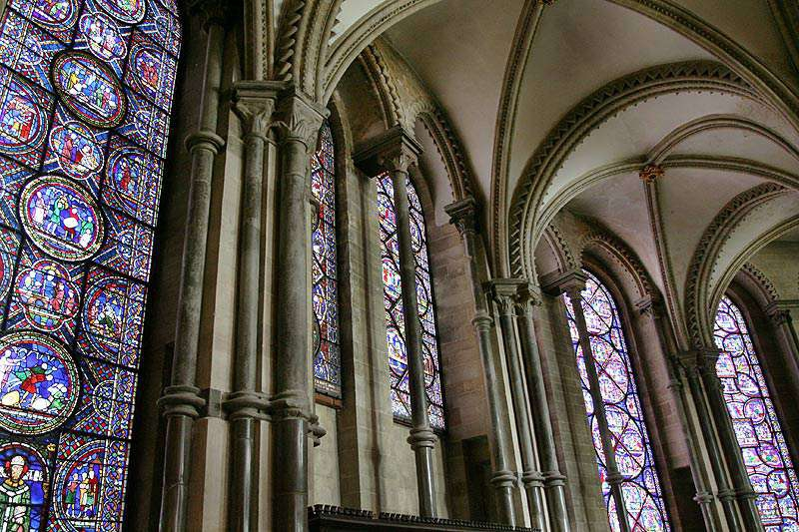
Готика — художественный стиль, завершивший развитие средневекового искусства в Западной, Центральной и отчасти в Восточной Европе. Его возникновение и развитие связаны с ростом и богатством монастырей, а также превращением городов в крупные центры торговли и ремесел. В романскую эпоху главное назначение замков и монастырей было защитить, укрыть от врага, поэтому сооружения были тяжеловесными, массивными, и главной трудностью было сооружение прочных и тяжелых перекрытий
Реймский собор
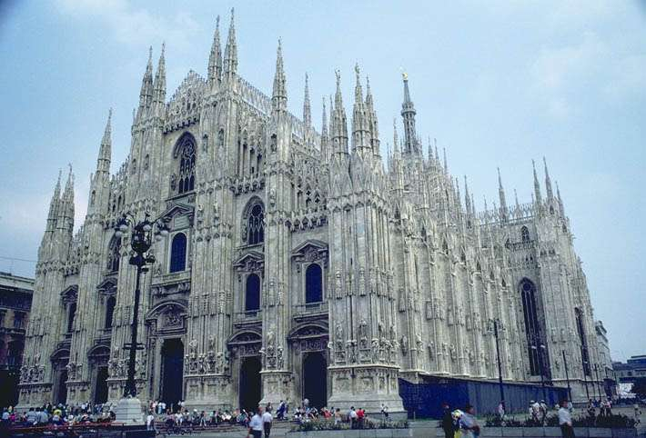
В эпоху готики стремились , наоборот, здания облегчить, сделать более изящными, стройными. Чтобы достичь этой легкости, романские церкви достраивали в соответствии с требованиями готического стиля. Примером перестройки романской церкви является Собор Парижской Богоматери во Франции. Появились стрельчатые, взлетающие вверх башни, стрельчатые окна. Но от тяжеловесной романской архитектуры остались массивная гладь стены, грузные башни, сдержанный скульптурный декор. Готическую церковь сразу можно узнать по с т р е л ь ч а т ы м ( з а о с т р е н н ы м кверху ) аркам окон, дверных проемов. Церкви больше не похожи на крепости , как в романский период, но легко возносятся к небу своими стройными, заостренными башнями — будто они вовсе не из камня.
Собор Парижской Богоматери
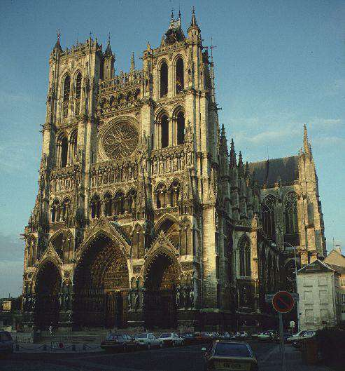
Готический витраж
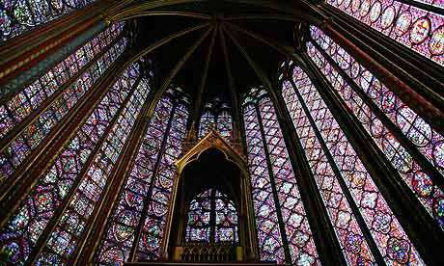
Огромные окна из цветных стекол — витражи — занимают столько места, что почти не остается стен. Своды поддерживают покрытые полуколоннами столбы, напоминающие связку каких — то стеблей. Вверху полуколонны разветвляются и превращаются в н е р в ю р ы (ребра ), которые переплетаются между собой. Их выкладывали либо из резного камня, либо из кирпича. На нервюры опирались своды, которые были куда тоньше и легче, чем романские. Все части постройки будто устремляются ввысь.Как бы взлетевшие остроконечные башни иногда покрывают здание подобно лесу. Впечатление легкости и изящества усиливают к р у ж е в н ы е украшения из резного камня. На входившего в церковь производили огромное впечатление ее простор, высота, торжественная величавость. Сквозь цветные стекла вливался пылающий красный или насыщенно синий свет и делал все окружающее таинственным и неземным.
Шартрский собор во Франции
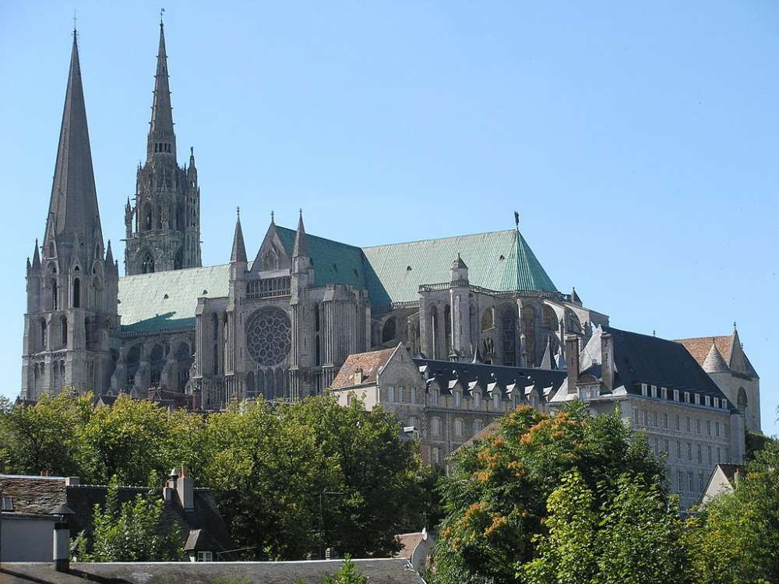
Готика оставила много прекрасных памятников в различных городах Европы. Родиной готики считается Франция. Всемирную известность принесли соборы Парижа , Амьена и Реймса — во Франции, соборы Кёльна и Наумбурга — в Германии, соборы в Вене, Праге. Сооружения готики в Италии нередко отделывали многоцветными мраморными блоками чередующихся цветов: белого, зеленоватого, серого, иногда розового. В эпоху готики вся Западная Европа покрылась живописными феодальными замками с многочисленными башнями, зубчатыми стенами и подъемными мостами. Стенами были обнесены и тогдашние города. Улицы в средневековом городе узкие, а небольшие дома тесно прижаты друг к другу.
Собор в Солсбери, Англия.
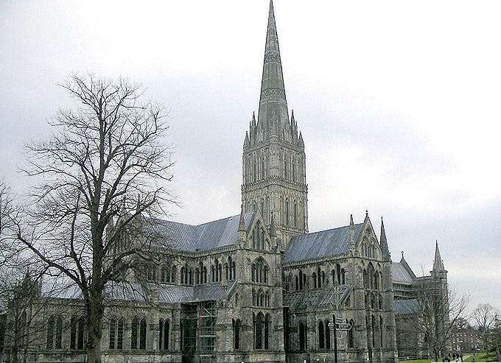
Собор Парижской Богоматери
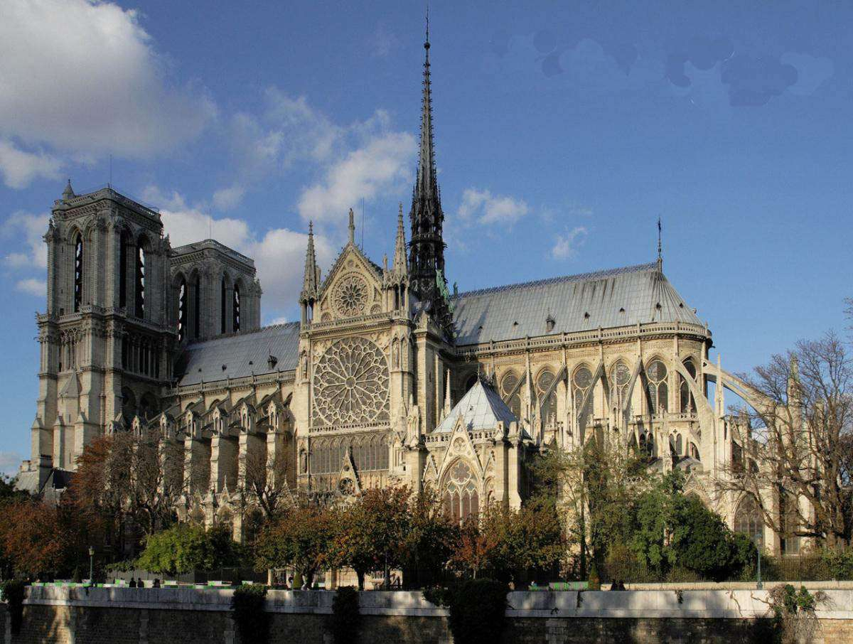
Готический собор
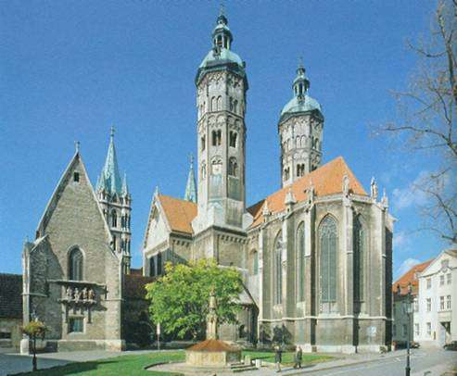
Скульпторы научились передавать переживания людей, их характеры.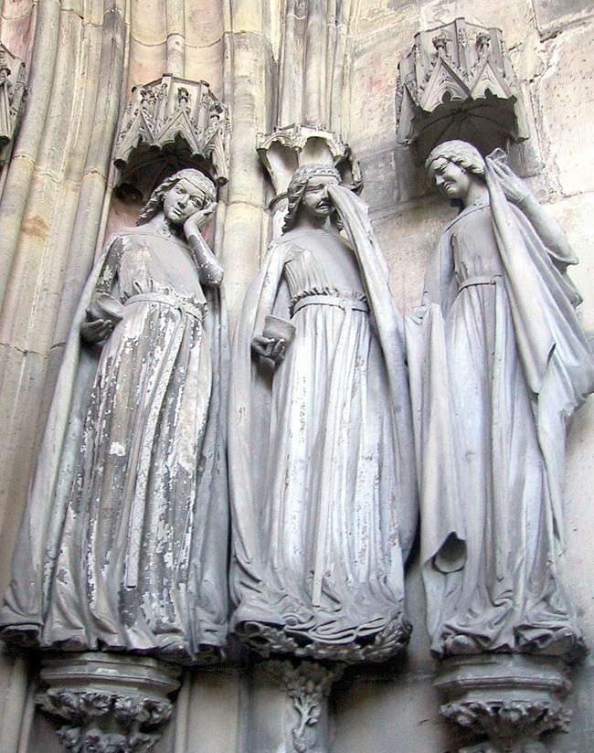
Готическая скульптура была заметным шагом в сторону выразительности и правдивости в передаче натуры. Рельефы стали более выпуклыми, появилась круглая (объемная ) скульптура, как в Греции.Обычно фигуры очень высокие , стройные, вытянутые, плавно изогнутые , в длинных одеждах с живописно уложенными складками. Позы естественные, одухотворенные. Особенно распространенным в это время стало изображение богородицы ( мадонны ) с младенцем Христом на руках. Замечательна скульптурная группа графа Эккехарда и его жены Уты в соборе немецкого города Наумбурга. Скульптору удалось убедительно передать характеры людей. Граф Эккехард — типичный феодал, властный и решительный, держится невозмутимо и с достоинством. Полная противоположность ему нежная, хрупкая и обаятельная Ута; на ее лице словно застыла какая-то светлая мечта; очень естествен жест, которым она прижалась щекой к воротнику плаща.
Скульптура стала не только рельефной, но и объемной
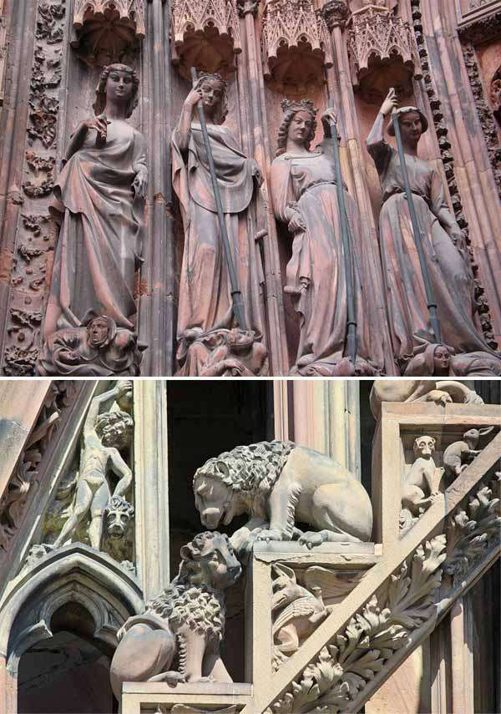
Ветхозаветные пророки. Собор в Шартре.1145- 1155.
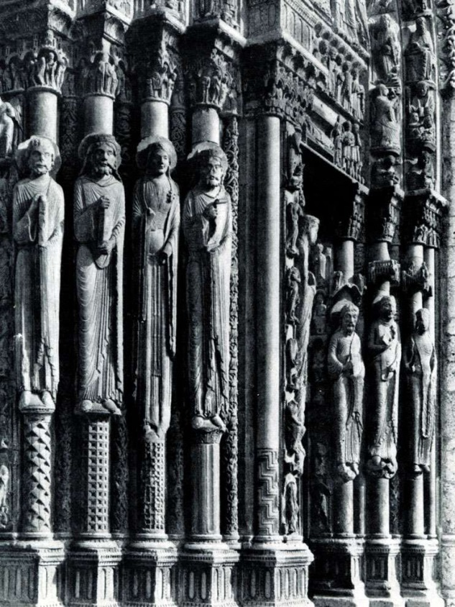
Изображения простых людей за работой, за домашними делами, чтением.
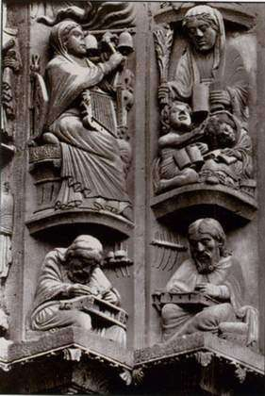
Граф Эккехард и его жена Ута.
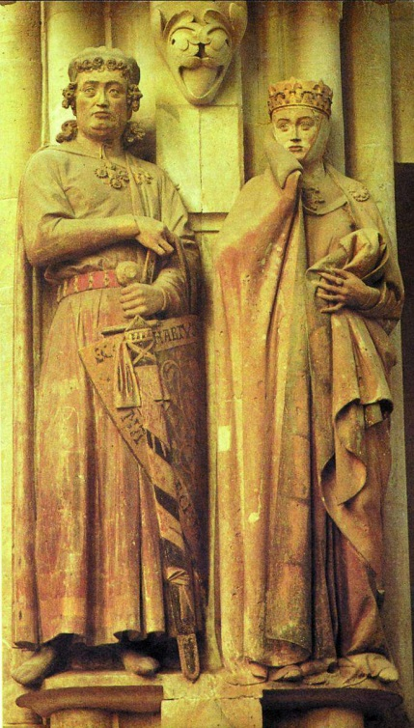
Готическая книжная миниатюра
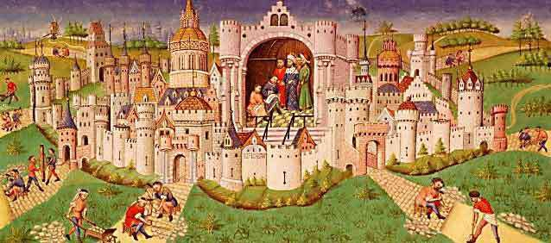
Начала также развиваться и миниатюрная живопись в качестве иллюстраций к книгам. С замечательной живостью и изяществом изображали времена года, развлечения знати.
Готическая книжная миниатюра
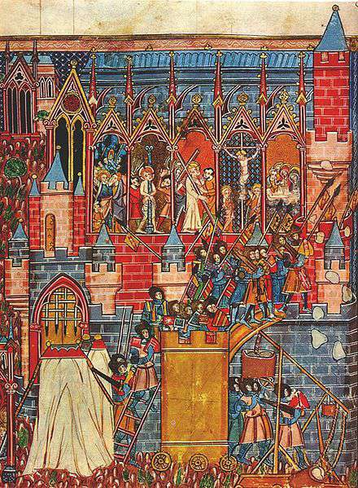
источник: http://cvetamira.ru/gotika-arhitektura-skulptura

